**ÔN TẬP KIỂM TRA CUỐI HKI**

**CÂU HỎI ÔN TẬP**

1. **Khu lăng mộ An Sinh được xây dựng ở triều đại nào của nước ta?**
2. Thời Lê
3. Thời Trần
4. Thời Lý
5. Thời Nguyễn
6. **Đặc điểm gốm thời Trần?**
7. Hình ảnh trang trí mang đậm tính dân gian
8. Trang trí tỉ mỉ, tinh tế
9. Xương gốm mỏng nhẹ
10. Xương gốm dày, thô và nặng hơn gốm Lý.
11. **Kí họa là gì?**
12. Vẽ tranh theo sở thích
13. Vẽ tranh diễn tả đậm nhạt bằng bút chì
14. Vẽ nhanh, ghi lại nét chính, phác hình bằng nét giản lược
15. Vẽ tranh phong cảnh thiên nhiên
16. **Chọn đáp án sai?**
17. Đường tầm mắt phân chia mặt đất với bầu trời
18. Đường tầm mắt phân chia mặt nước với bầu trời
19. Đường tầm mắt cao hay thấp tùy vào vị trí người quan sát
20. Đường tầm mắt hướng về chiều sâu càng xa càng thu hẹp
21. **Xác định điểm tụ?**

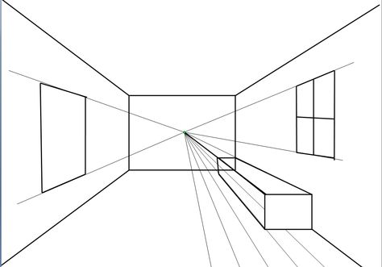

D

C

B

A

1. Điểm B
2. Điểm C
3. Điểm D
4. Điểm A
5. **Khi chọn chữ trang trí cho bìa sách, em cần chú ý điều gì?**
6. Theo ý thích của người trình bày
7. Phù hợp nội dung quyển sách
8. Theo thị hiếu của công chúng
9. Sử dụng chữ trang trí nào cũng được
10. **Chọn đáp án đúng**
11. Khi kí họa phong cảnh, phải luôn sử dụng chất liệu màu nước
12. Vẽ kí họa phải đi vẽ thực tế ngoài trời
13. Kí họa rèn khả năng quan sát, ghi nhớ hình dáng, kích thước, đậm nhạt của cảnh vật, con người
14. Khi vẽ kí họa, chỉ cần xem ảnh chụp và vẽ lại
15. **Theo em sản phẩm mĩ thuật nào sau đây không thuộc mĩ thuật ứng dụng?**
16. Áo dài trang trí họa tiết thời Trần
17. Bìa lịch treo tường
18. Bảng hiệu quảng cáo
19. Bài trang trí hình tròn
20. **Các bước tạo hình đồ vật ba chiều (3D) cho căn phòng**
21. Xác định hình dáng, tỉ lệ đồ vật, căn phòng/ Chọn vật liệu/ Vẽ từng bộ phận đồ vật lên bìa, cắt rời, dùng keo dán các bộ phận/ Trang trí cho đồ vật
22. Chọn vật liệu/ Tạo hình đồ vật theo tưởng tượng/ Tô màu cho đồ vật để hoàn thiện
23. Chọn vật liệu/ Vẽ từng bộ phận đồ vật lên bìa, cắt rời, dùng keo dán các bộ phận/ Trang trí cho đồ vật
24. Xác định hình dáng, tỉ lệ đồ vật, căn phòng/ Vẽ từng bộ phận đồ vật lên bìa, cắt rời, dùng keo dán các bộ phận/ Trang trí cho đồ vật
25. **Khi tô màu cho bức tranh vẽ theo đề tài, em cần chú ý điều gì?**
26. Tô màu phỉa giống như thật
27. Tô màu theo cảm nhận về sự vật và cảm xúc của người vẽ
28. Không cần tô nền, chỉ cần tô màu các hình vẽ
29. Tô màu chi tiết trước, tô màu nền sau
30. **Theo em có cần thiết phải học môn mĩ thuật ở trường THCS không? Vì sao?**

**THỰC HIỆN YÊU CẦU**

- Em hãy ghi chép các câu hỏi ôn tập vào vở ghi chép, trả lời các câu hỏi.

*Chúc em học tốt!*